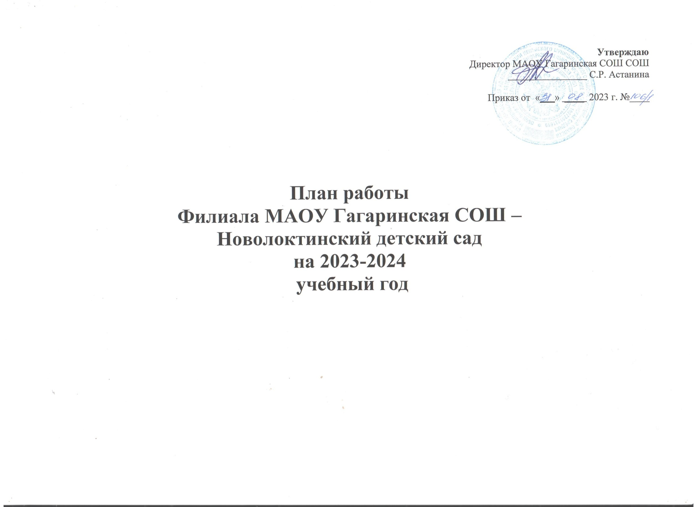
Содержание плана работы
- Цель и задачи воспитательно-образовательного процесса
- Организация методической работы
2.1.Реализация ФГОС ДО
2.2.Совещания при заведующей
2.3.Повышение педагогического мастерства
2.4. Методические семинары
2.5. Участие в районных, региональных, всероссийских методических мероприятиях.
2.6.Изучение, обобщение и распространение передового педагогического опыта
2.7. Консультации для педагогов
2.8.Разработка и реализация проектов
2.9.Участие в районных, региональных, всероссийских методических мероприятиях.
- Организация воспитательной работы с воспитанниками
3.1. Праздники и развлечения
3.2. Конкурсы, выставки (рисунки, поделки).
- Работа коррекционного направления
- Организация работы с родителями
5.1.Общие родительские собрания, консультации.
5.2. Работа с семьями, требующими особого внимания.
5.3.Участие родителей в ОП.
5.4.Пропаганда педагогических знаний.
- Мониторинг образовательного процесса
- Работа с кадрами
- Взаимодействие с другими ведомствами (социальное партнерство)
- Публикации проведенной работы
- Контроль и руководство
10.1. Оперативный контроль
10.2. Тематический контроль
8. Административно-хозяйственная деятельность

1.ЦЕЛЬ И ЗАДАЧИ НА НОВЫЙ УЧЕБНЫЙ ГОД

Проанализировав проделанную работу, ее результаты, учитывая выделенные проблемы, педагогический коллектив на 2023-2024 учебный год поставил перед собой следующие цели и задачи.
Цель: Обеспечить единое образовательное пространство воспитания и развития детей от рождения до поступления в общеобразовательную организацию, обеспечивающее ребенку и его родителям (законным представителям), равные, качественные условия дошкольного образования, вне зависимости от места и региона проживания.

Задачи: 1. Сохранение и укрепление физического и психического здоровья детей, в том числе их эмоционального, информационного благополучия через формирование у воспитанников интереса и ценностного отношения к здоровому образу жизни и основ безопасной жизнедеятельности.
2. Развивать речевую активность у дошкольников через использование всех компонентов устной речи в различных формах и видах детской деятельности.

2.ОРГАНИЗАЦИЯ МЕТОДИЧЕСКОЙ РАБОТЫ
2.1. Реализация ФГОС ДО

№ | Наименование мероприятия | Сроки проведения | Ответственные
1  2 | - Знакомить педагогических работников с информационными и методическими материалами в постоянно действующей тематической рубрике периодических изданий для дошкольных работников  - Разработка плана повышения квалификации педагогических работников на 2023- 2024 год по обеспечению реализации ФГОС ДО;  - Организовать участие педагогов во Всероссийском информационно-методических вебинарах по внедрению и реализациия Федеральной образовательной программы дошкольного образования в образовательной практике;  - Проведение диагностики воспитанников;  - Подготовка аналитических материалов по итогам года. | В течение года  сентябрь, май  май, июнь | Заведующий  Воспитатели

2.2.Совещание при заведующей
№ | Наименование мероприятия | Сроки проведения | Ответственные
1 | Вводный.  Тема: «Установочный «Планирование деятельности детского сада в новом учебном году с учетом ФГОС и ФОП ДО»  1. Анализ летней оздоровительной работы с детьми.  2. Ознакомление с учебным планом, циклограммой НОД, режимом дня, плана работы КМП.  3. Ознакомление педагогического коллектива с годовым планом ДОУ на новый учебный год.  4.Текущие вопросы. | август | Заведующий
2 | Совещание при заведующей №2  Тема: «Сохранение и укрепление физического и психического здоровья детей, в том числе их эмоционального, информационного благополучия через формирование у воспитанников интереса и ценностного отношения к здоровому образу жизни и основ безопасной жизнедеятельности»  Повестка:  - Вступительное слово Содержание деятельности воспитателей ДОУ по формированию безопасности жизнедеятельности и здорового образа жизни детей дошкольного возраста».  - Тематический контроль «Эффективность применения здоровьесберегающих технологий в режиме дня дошкольников»  3. Сообщение педагогов по теме открытого занятия на неделе педагогического мастерства.  1.Безопасность ребенка в опасных и чрезвычайных ситуациях –Гультяева Г.К. | ноябрь | Заведующий,  Воспитатели
3 | Совещание при заведующей №3  Тема: «Развитие речевой активности у дошкольников через использование всех компонентов устной речи в различных формах и видах детской деятельности»  Повестка:  1. Аналитическая справка по тематическому контролю «Эффективность воспитательно-образовательной работы в ДОУ по  развитию речи и речевого общения детей».  2. «Нестандартные подходы к заучиванию стихотворений детьми дошкольного возраста» –Луговских И.М. | март | Заведующий  Воспитатели
4 | Совещание при заведующей №4  Тема: «Итоговый»  Цель: Проанализировать условия развития дошкольников в ДОУ.  1.Анализ работы педагогического коллектива в 2023-2024 учебном году по решению годовых задач.  2.Отчеты педагогов ДОУ об успехах и достижениях дошкольников, о личных достижениях.  3. Определение приоритетных направлений деятельности и задач на 2024-2025 уч.год | май | Заведующий  Воспитатели

2.3.Повышение педагогического мастерства
№ | Наименование мероприятия | Сроки проведения | Ответственные
1 | Прохождение курсов повышения квалификации. | В течение года по графику | Заведующий
2 | Участие в МО, выставках, конкурсах разного уровня | В течение года | Заведующий

2.4.Участие в конкурсах, смотрах, выставках
№ п/п | Мероприятия | Сроки | Ответственные
1 | Участие в муниципальных, областных, всероссийских конкурсах | В течение года | Заведующий
2 | Смотр «Лучший уголок по обучению детей правилам безопасного поведения на дорогах» | октябрь | Заведующий
3 | Смотр – конкурс «Ледяная или снежная фигура» | декабрь | Воспитатели
4 | Конкурс по созданию тренажеров для развития восприятия и зрительно-двигательной моторной координации | март | Заведующий

3.ОРГАНИЗАЦИЯ ВОСПИТАТЕЛЬНОЙ РАБОТЫ С ВОСПИТАННИКАМИ

3.1. Праздники и развлечения

Месяц | Мероприятие
сентябрь | Праздник «День знаний»  Неделя безопасности «Школа безопасности » - «Особо опасные приключения» ПДД  Развлечение «Мой любимый мяч»-2-4 г  Спортивное мероприятие «Кросс наций – 2023»-5-7 лет,
октябрь | 1 октября день пожилых людей- акция «Поделись улыбкой» в интернат  Праздники осени «Осенняя гостья»  Развлечение спортивное «Солнышко встает»- 2-4 г  Осенняя спартакиада «Всем на старт»-4-5 лет
ноябрь | День народного единства «В единстве наша сила»  Синичкин день. Акция «Покорми птиц зимой»  Праздник день матери «Для вас, любимые!»  Международный день толерантности  День государственного герба РФ  Школа безопасности - ППБ  Досуг «До свиданья, осень» -2-4 г  Праздник «День здоровья» -4-5, 5-7 л,
декабрь | Международный день инвалидов «Легко ли быть не таким , как все»  акция «Поделись улыбкой» - в интернат  3 декабря - День Неизвестного Солдата – в память о российских и советских воинах, погибших в боевых действиях на территории нашей страны или за ее пределами.  9 – День Героев Отечества;  Новогодний праздник «Новый год стучится в двери» 5-7 л  Новогодний праздник «Здравствуй елочка лесная» 2-4 л  Спортивный праздник «Зимушка-зима – спортивна пора» 5-7 л  Развлечение «Здравствуй, Зимушка-Зима» -2-4 г
январь | Прощание с ёлочкой  Музыкальное развлечение «Колядки и Рождество»  Зимний день здоровья «Зимние олимпийские игры» -5-7 л
февраль | Праздник, посвященный Дню защитника отечества  Квест-игра «Зарница» 5-7 л  Зимние забавы со снеговиком 2-4 г
март | Праздник, посвященный международному женскому дню  Развлечение «Широкая масленица весельем славится»  Спортивное мероприятие «Весенняя карусель»
апрель | День птиц «Птицы – наши друзья»  День космонавтики «Полет в космос»  Развлечение «Добрым смехом смеются дети»  Тематическое занятие «Светлый праздник пасхи»  Весенний день здоровья «Я здоровым быть хочу» 5-7л  Спортивное развлечение «Полетим на звездолете» 2-4 г
май | Праздник, посвященный Дню Победы  Школа безопасности  Выпускной бал «В добрый путь»  акция «Поделись улыбкой»  Дворовые игры 5-7 л
июнь | День Защиты детей «Детство – это мы»

3.2. Конкурсы, выставки (рисунки, поделки)
№ п/п | Содержание | Сроки | Ответственные
1 | Выставка творческих семейных работ «Осенняя фантазия» | сентябрь | Воспитатели
2 | Акция «Помоги дворнику собрать опавшие листья» | сентябрь
3 | Выставка картин из листьев «Осенние истории» | октябрь
4 | Акция «Поделись улыбкой» (в интернат) | октябрь
5 | Акция «Птичья столовая» | ноябрь
6 | Фотовыставка «Вместе с мамой» | ноябрь
7 | Акция «Покорми птиц зимой» | декабрь-март
8 | Выставка семейного творчества «Зимушка-Зима» | декабрь
9 | Акция «Поделись улыбкой» (в интернат) | февраль
10 | Выставка рисунков и поделок «Удивительный космос» | апрель
11 | Конкурс чтецов «Мир! Весна! Победа!» | апрель
12 | Оформление «Стены Памяти» | апрель
13 | Выставка творческих работ «Пусть всегда будет солнце» | май
14 | Выставка творческих работ «Пусть всегда будет солнце!» | май

4. ОРГАНИЗАЦИЯ РАБОТЫ С РОДИТЕЛЯМИ
Цель работы по реализации блока:
Оказание родителям практической помощи в повышении эффективности воспитания, обучения и развития детей.

№п/п | Содержание работы | Название мероприятия | Сроки проведения | Ответственные
 | Общие родительские собрания | 1. Основные направления воспитательно-образовательной деятельности и работы детского сада в 2023/2024 учебном году с учетом ФОП ДО  2. Тематическое: Сохранение и укрепление физического и психического здоровья детей, в том числе их эмоционального, информационного благополучия через формирование у воспитанников интереса и ценностного отношения к здоровому образу жизни и основ безопасной жизнедеятельности.  3. Тематическое: Развитие речевой активности у дошкольников через использование всех компонентов устной речи в различных формах и видах детской деятельности.  4. Итоги работы детского сада в 2023/2024 учебном году, организация работы в летний оздоровительный период | сентябрь  декабрь  март  май | Заведующий  Воспитатели

5.2.Работа с семьями, требующими особого внимания
№ п/п | Мероприятие | Сроки | Ответственные
1 | Систематическое обновление банка данных семей, посещающих ДОУ | Постоянно | Заведующий  Воспитатели
2 | Индивидуальная работа воспитателей (посещение семей, внешний осмотр, беседы)
3 | Выявление неблагополучных семей и семей риска через взаимодействие с социальным работником сельской администрации и детским врачом

5.3.Участие родителей в образовательном процессе

№п/п | Вид деятельности | Сроки
1 | День открытых дверей | апрель
2 | Помощь в организации предметно-развивающей среды детского сада и участка для прогулок | постоянно, по необходимости
3 | Организация совместных проектов, акций:  «Птичья столовая»  «Ледовая или снежная фигура»  «Наш дом- земля» | ноябрь  декабрь  апрель

6. МОНИТОРИНГ ОБРАЗОВАТЕЛЬНОГО ПРОЦЕССА

Педагогическая диагностика, или мониторинг, в ДОУ необходимы для определения содержания индивидуально-групповой работы с детьми и лежит в основе перспективного планирования. Мониторинг сводится к диагностике индивидуальных достижений воспитанников в процессе освоения программы. Мониторинг по ФГОС в младшей, средней, старшей и подготовительной подгруппе проводится в целях развития учреждения, выявления результатов его деятельности и определения их соответствия нормативным требованиям. Он тесно связан с исследовательской и аналитической работой, определением и устранением затруднений. Мониторинг ставит целью: определение и анализ уровня достижений в художественно-эстетическом, познавательно-речевом, социально-личностном и физическом развитии в соответствии с нормативными показателями; контроль динамики развития личностных качеств и последующего психолого-педагогического сопровождения детей. Мониторинг у нас в ДОУ проводится дважды в год (чаще всего в октябре и мае), что позволяет оценить динамику развития воспитанников и их личностных достижений.

8. ВЗАИМОДЕЙСТВИЕ С СОЦИУМОМ
№ п/п | Тема | Дата проведения | Ответственные
1 | Школа  Мероприятия по плану преемственности с начальной школой | В течение года | Воспитатели
2 | Дом культуры  Совместные концерты, кружки | В течение года | Воспитатели
3 | Библиотека  Выставки книг; библиотечный час | В течение года | Воспитатели

9. ПУБЛИКАЦИИ ПРОВЕДЕННОЙ РАБОТЫ

№ п/п | Место публикации | Сроки | Ответственные
1 | социальные сети VK | еженедельно | Воспитатели

- КОНТРОЛЬ И РУКОВОДСТВО

10.1. Тематический контроль
№ п/п | Тема | Дата проведения | Ответственные
1 | Эффективность деятельности коллектива детского сада по формированию привычки к здоровому образу жизни у детей дошкольного возраста | октябрь | Заведующий
2 | Организация сотрудничества с родителями. | декабрь | Заведующий
3 | Эффективность воспитательно-образовательной работы в ДОУ по развитию речи и речевого общения детей | март | Заведующий

10.2. Оперативный контроль
№ п/п | Тема | Дата проведения | Ответственные
1 | Состояние условий для формирования основ патриотического развития дошкольников | сентябрь | Заведующий
2 | Соблюдение требований к прогулке | ноябрь | Заведующий
3 | Организация предметно-развивающей среды | февраль | Заведующий
4 | Состояние документации воспитателей групп, анализ документации | апрель | Заведующий

11. АДМИНИСТРАТИВНО-ХОЗЯЙСТВЕННАЯ РАБОТА

№  п/п | Наименование работ | Сроки | Ответственные
1 | Косметический ремонт в группах | август | Заведующий
2 | Работа по благоустройству территории. | май-июнь | Заведующий
3 | Работа на цветниках | апрель-октябрь | Заведующий
4 | Завоз свежего песка | май | Заведующий

